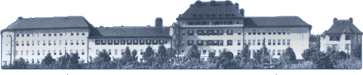
Hotelová škola SVĚTLÁ a Střední odborná škola řemesel velké meziříčí

Domov mládeže HŠ a SOŠŘ Velké Meziříčí Datum:
U Světlé 36
594 01 Velké Meziříčí

Věc: Žádost o ukončení ubytování na DM

Žádáme o ukončení pobytu na DM ke dni:

Jméno a příjmení:

Trvalé bydliště, PSČ:

Zákonný zástupce:

Jméno a příjmení:

Trvalé bydliště, PSČ:

Podpis zákonného zástupce:

Podpis plnoletého žáka:

